ГОСУДАРСТВЕННОЕ БЮДЖЕТНОЕ ПРОФЕССИОНАЛЬНОЕ ОБРАЗОВАТЕЛЬНОЕ УЧРЕЖДЕНИЕ ВОРОНЕЖСКОЙ ОБЛАСТИ
«Воронежский государственный
промышленно-экономический колледж»

ОТЧЕТ
о прохождении учебной практики
по модулю ПМ.02 ОСУЩЕСТВЛЕНИЕ ИНТЕГРАЦИИ ПРОГРАММНЫХ МОДУЛЕЙ
по специальности 09.02.07 Информационные системы и программирование

Студента IV курса 227 группы
Стрельникова А.С.

Руководитель практики:
Левкулич О.В.
Оценка:______________________

Воронеж
2025
СОДЕРЖАНИЕ
ВВЕДЕНИЕ ............................................................................................................ 3
1 СОДЕРЖАНИЕ УП 02 ПО ПМ 02 ОСУЩЕСТВЛЕНИЕ ИНТЕГРАЦИИ
ПРОГРАММНЫХ МОДУЛЕЙ ............................................................................ 5
2 ОПИСАНИЕ ТЕХНИЧЕСКОГО ЗАДАНИЯ .................................................. 6
3 ОПИСАНИЕ ПРЕДМЕТНОЙ ОБЛАСТИ ........................................................ 7
4 ПРОЕКТИРОВАНИЕ АВТОМАТИЗИРОВАННОЙ ИНФОРМАЦИОННОЙ
СИСТЕМЫ ............................................................................................................. 9
4.1 Выбор платформы и технологий разработки ................................................ 9
4.2 Общая архитектура приложения .................................................................. 10
5 РАЗРАБОТКА И РЕАЛИЗАЦИЯ СИСТЕМЫ ХРАНЕНИЯ ДАННЫХ ..... 11
5.1 Выбор системы управления базами данных ............................................... 11
5.2 Реализация подключения к базе данных ..................................................... 11
6 РЕАЛИЗАЦИЯ ФУНКЦИОНАЛА ПРИЛОЖЕНИЯ .................................... 13
6.1 Авторизация пользователей ......................................................................... 13
6.2 Просмотр и управление данными предметной области ............................ 13
6.3 Реализация пользовательских ролей и прав доступа ................................. 15
7 ТЕСТИРОВАНИЕ ПРИЛОЖЕНИЯ ............................................................... 17
7.1 Цели и задачи тестирования ......................................................................... 17
7.2 Проверка корректности работы функционала ............................................ 18
7.3 Результаты тестирования .............................................................................. 18
ЗАКЛЮЧЕНИЕ ................................................................................................... 20
СПИСОК ИСПОЛЬЗУЕМЫХ ИСТОЧНИКОВ ............................................... 21
ВВЕДЕНИЕ
В период с 03 февраля 2026 года по 22 февраля 2026 года я проходил учебную практику (УП.02) по модулю ПМ.02 ОСУЩЕСТВЛЕНИЕ ИНТЕГРАЦИИ ПРОГРАММНЫХ МОДУЛЕЙ.
Руководителем учебной практики был Левкулич Олег Викторович.
В период работы над практическим заданием я выполнил следующие задачи по разработке программного обеспечения:
Разработал(а) спецификации компонентов: Определил структуру данных (класс Book с полями: Id, Название, Автор, Год, Жанр, Статус) и детально описал функциональные требования к каждому элементу управления главной формы (кнопкам, таблице DataGridView, полям ввода).
Реализовал код на основе технического задания: Написал весь код программного модуля (главная форма MainForm, класс сущности Book) в строгом соответствии с постановкой задачи, используя язык C# и библиотеку WinForms.
Провёл тестирование программных модулей: Проверил(а) корректность работы всех функций приложения (CRUD) путем сценариев позитивного и негативного тестирования (ввод некорректного года, попытка сохранения пустых обязательных полей, обработка выбора элемента в таблице).
Оптимизировал программный код: Провёл рефакторинг кода: вынес(ла) повторяющиеся операции (очистка полей, валидация) в отдельные методы, улучшил читаемость, обеспечил корректное управление состоянием элементов интерфейса (активность/неактивность кнопок).
Разработал компоненты документации: Создал графические макеты пользовательского интерфейса (UI/UX) и диаграммы, наглядно отображающие взаимосвязь между элементами управления и обработчиками событий на форме.
Помимо этого, в рамках усложнения базового задания, я самостоятельно (или по рекомендации руководителя) выполнил:
Разработку расширенного модуля валидации: Реализовал более сложную проверку вводимых данных с выводом пользовательских подсказок (ErrorProvider) и блокировкой кнопки «Добавить» до исправления ошибок.
Интеграцию расширенных средств отладки: Активно использовал функционал отладчика Visual Studio для наблюдения за состоянием коллекции BindingList<Book> в реальном времени и анализа потока выполнения программы.
Комплексное тестирование и создание сценариев: Разработал детальный чек-лист для ручного тестирования и реализовал базовые модульные тесты (например, с использованием MSTest) для проверки корректности создания объекта Book и работы методов валидации.
Реализацию REST API сервиса (гипотетическое расширение): Спроектировал контракт API (эндпоинты, модели запросов/ответов) для будущего разделения приложения на клиент (WinForms) и сервер (Web API), который бы хранил данные о книгах.
Проектирование клиент-серверной архитектуры (гипотетическое расширение): Изучил принципы и разработал схему взаимодействия для многопользовательского клиент-серверного приложения, где несколько desktop-клиентов работают с общей библиотекой через серверное API.
Практика дала мне теоретический и практический опыт, позволила мне закрепить полученные знания в процессе обучения в колледже.
Составил отчет студент____________________________________________
(Фамилия Имя Отчество студента, дата и подпись)
Объективность отчета проверил преподаватель ___________Левкулич О.В.
^{(подпись)}
- СОДЕРЖАНИЕ УП 02 ПО ПМ 02 ОСУЩЕСТВЛЕНИЕ ИНТЕГРАЦИИ ПРОГРАММНЫХ МОДУЛЕЙ
с 03 февраля 2026 года по 22 февраля 2026 года
№ п/п | Код ПК | Дата | Количество часов | Виды выполняемых работ
1 | ОК 1-9, ПК 2.1 – 2.5 | 03.02, 04.02 | 12 | Анализ предметной области разработки программного обеспечения.
2 |  | 05.02 – 08.02 | 24 | Проектирование программного обеспечения с использованием специализированных программных пакетов.
3 |  | 10.02 – 17.02 | 42 | Использование инструментальных средств разработки программного обеспечения.
4 |  | 18.02,19.02 | 12 | Тестирование и анализа качества программных средств.
5 |  | 20.02, 21.02 | 12 | Документирование и сертификация.
6 |  | 22.02 | 6 | Обобщение материала. Оформление отчёта по практике
Итого |  |  |  | 108 часов

2. ОПИСАНИЕ ТЕХНИЧЕСКОГО ЗАДАНИЯ
В рамках учебной практики возникла задача создания автоматизированной системы, предназначенной для ведения учета и управления коллекцией книг библиотеки и сопутствующими данными. Основная цель разработанной платформы — обеспечить надежное хранение и эффективную обработку информации, а также удобное отображение данных из базы. Доступ к различным функциям системы должен регулироваться в зависимости от роли пользователя, будь то администратор, гость или обычный пользователь. Ключевым требованием является реализация механизма авторизации с разграничением прав.
Для всех пользователей предусмотрена возможность ознакомления с информацией о книгах. Администратор получает дополнительные права для редактирования, добавления и удаления записей о книгах. Важное внимание уделено обработке ошибок и информированию пользователя о возникающих проблемах. После выполнения любых операций данные интерфейса обновляются автоматически. В качестве платформы разработки следует использовать язык C# и технологию WPF.
Для организации хранения информации рекомендуется использовать систему управления базами данных MS SQL Server. Связь между приложением и БД следует реализовать посредством технологии Entity Framework. Создаваемое программное обеспечение должно обладать графическим интерфейсом, который гарантирует простоту перемещения между разделами и соответствует стандартам дизайна и удобства эксплуатации.

3. ОПИСАНИЕ ПРЕДМЕТНОЙ ОБЛАСТИ
Предметная область моей работы — это библиотека. Если говорить простыми словами, библиотека — это место, где хранятся книги и куда приходят люди, чтобы их почитать или взять домой. Но чтобы все книги были на своих местах и никто ничего не терял, за ними нужно следить: записывать, кто какую книгу взял, когда вернул, сколько всего книг есть, а сколько сейчас на руках. Этим занимаются библиотекари. Раньше они вели толстые тетради или картотеки, но это долго, и легко ошибиться — например, неправильно записать фамилию или потерять карточку. Поэтому я и делаю программу, чтобы автоматизировать этот учёт.
В библиотеке есть несколько важных объектов, про которые нужно хранить информацию. Про каждую книгу надо знать:
- Название книги
- Автора(-ов) книги
- Год издания
- Жанр книги
- Статус книги
Люди, которые работают с книгами, делятся на три типа:
- Администратор — это главный человек в системе. Он может всё: добавлять новые книги, исправлять информацию, удалять старые записи, а ещё управлять правами других пользователей. Например, если пришёл новый библиотекарь, администратор заведёт ему логин и пароль.
- Библиотекарь — это сотрудник, который работает в библиотеке каждый день. Он тоже может добавлять и редактировать книги (например, если привезли новую партию), но не имеет доступа к настройкам системы и не может менять права. Ему этого и не нужно — его задача работать с книгами и читателями.
- Читатель — это обычный посетитель. Ему не нужно ничего менять в базе, он просто хочет посмотреть, какие книги есть в наличии, найти что-то по автору или названию и узнать, можно ли взять книгу прямо сейчас. Для него доступен только просмотр.
Кроме книг и людей, есть ещё процессвыдачи и возврата. Когда читатель берёт книгу, библиотекарь должен отметить, что теперь доступных экземпляров стало на один меньше. Когда книгу возвращают — снова плюс один. В своей программе я пока сделал учёт наличия, но в будущем можно добавить и историю выдач, чтобы видеть, кто что брал.
Ещё важный момент —поиск. В библиотеке может быть тысячи книг, и если искать вручную по полкам, уйдёт куча времени. В программе можно быстро найти книгу по названию, автору или году — это очень удобно и для библиотекаря, и для читателя.

ПРОЕКТИРВАНИЕ АВТОМАТИЗИРОВАННОЙ ИНФОРМАЦИОННОЙ СИСТЕМЫ
Во время разработки автоматизированного приложения для ведения учета книг в библиотеке была сформирована базовая структура системы и выбран набор технологий, включая язык программирования и систему управления базами данных. Особое внимание уделялось организации взаимодействия между различными модулями, в частности, способу обмена данными между интерфейсом пользователя и базой данных.
При проектировании учитывались требования технического задания - например, набор полей для описания книги, распределение ролей пользователей и их права доступа. Также принимались во внимание особенности предметной области, такие как специфика хранения информации о книгах (автор, жанр, год выпуска). Важным аспектом стало обеспечение возможности масштабирования и дальнейшего сопровождения продукта, включая перспективу внедрения дополнительных функций, например, контроля задолженностей по книгам и формирования рекомендательных списков литературы.
При проектировании системы главным приоритетом было обеспечение надежного хранения информации о книгах и пользователях, что требовало тщательной разработки структуры базы данных. Также большое значение придавалось созданию удобного и понятного интерфейса, который позволял бы легко добавлять, находить и просматривать книги без лишних затруднений. Кроме того, для облегчения дальнейшей доработки и поддержки приложения логика, связанная с базой данных, была отделена от пользовательского интерфейса, что обеспечило более чистую и управляемую архитектуру.

4.1 Выбор платформы и технологий разработки
При создании автоматизированной системы «Библиотека» был применён язык программирования C#, известный своей эффективностью при разработке приложений и богатым набором инструментов и библиотек. Для реализации пользовательского интерфейса использовалась платформа WPF, позволяющая создавать удобные и понятные графические среды. В качестве хранилища данных выбрали MS SQL Server — систему управления базами данных, обеспечивающую высокую надёжность, поддержку транзакций и сохранение целостности информации.
Обработка данных в приложении осуществляется через Entity Framework, что обеспечивает удобство манипуляций с информацией на уровне объектов и уменьшает риски ошибок, связанных с непосредственным написанием SQL-кода. Для создания, отладки и тестирования программы была применена интегрированная среда Microsoft Visual Studio, которая предлагает широкий набор инструментов для разработки интерфейсов и программных модулей.

4.2 Общая архитектура приложения

Создаваемое приложение для управления библиотекой построено по принципу многослойной архитектуры, что позволяет четко разграничить функции различных компонентов системы.
Пользовательский уровень реализован графическим интерфейсом с помощью технологии WPF. Данный уровень отвечает за отображение данных, взаимодействие с пользователем и обработку пользовательских действий.
Уровень бизнес-логики содержит программные модули, реализующие основные функции системы, такие как обработка данных, проверка корректности вводимой информации, управление правами доступа и выполнение операций над объектами предметной области.
Уровень доступа к данным реализован с использованием Entity Framework и обеспечивает взаимодействие приложения с базой данных MS SQL Server. На данном уровне осуществляется получение, добавление, изменение и удаление данных.
5. РАЗРАБОТКА И РЕАЛИЗАЦИЯ СИСТЕМЫ ХРАНЕНИЯ ДАННЫХ

5.1 Выбор системы управления базами данных
В качестве платформы для организации хранения информации выбрана реляционная СУБД MS SQL Server. Этот выбор обусловлен её возможностями по поддержке целостности данных, установлению взаимосвязей между таблицами и эффективной интеграции с C# приложением через Entity Framework. В данной базе аккумулируются сведения о ключевых объектах предметной области «Библиотека», включая данные пользователей и их ролей.
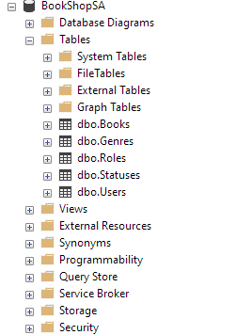
Рис. 1. - База данных в Библиотеке
5.2 Реализация подключения к базе данных
Подключение desktop-приложения «Учет книг в библиотеке» к базе данных реализовано с использованием Entity Framework. При запуске приложения выполняется первичная загрузка данных из базы данных (например, списка всех книг) и их отображение в пользовательском интерфейсе WPF.
Все операции с данными – добавление новых книг, редактирование существующих и удаление книг из библиотеки – выполняются с последующим сохранением изменений в базе данных с помощью Entity Framework. После сохранения изменений интерфейс приложения автоматически обновляет отображаемый список, чтобы отразить текущее состояние библиотеки.
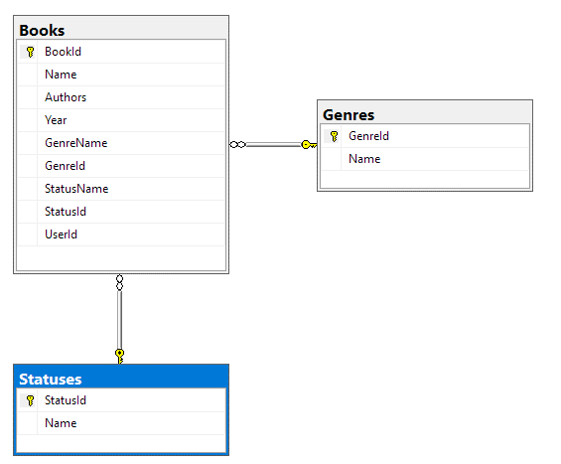
Рис. 2. Связи в базе данных

6. РЕАЛИЗАЦИЯ ФУНКЦИОНАЛА ПРИЛОЖЕНИЯ

6.1 Авторизация пользователей
После запуска приложения перед пользователем появляется окно входа, где требуется указать свои учетные данные — логин и пароль. Введенная информация сверяется с данными, сохраненными в базе. Если проверка проходит успешно, система открывает главное меню, адаптированное под уровень доступа конкретного пользователя.
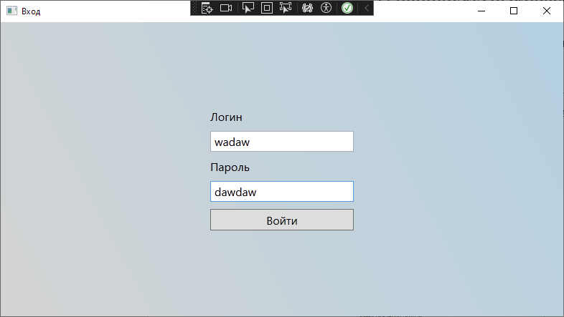
Рис.3. Окно авторизации пользователя
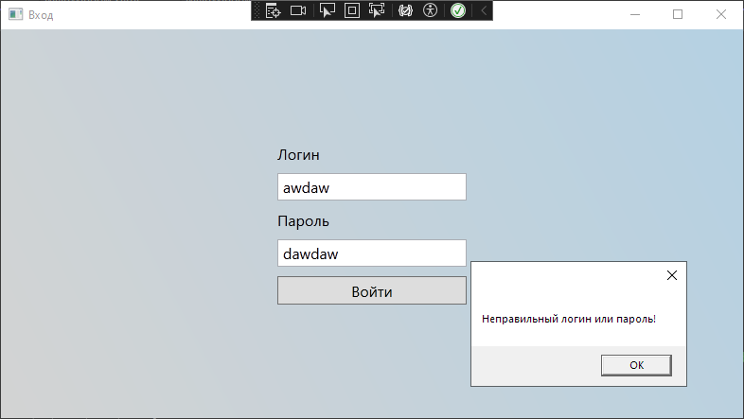
Рис.4. Ошибка при авторизации пользователя

6.2 Просмотр и управление данными предметной области

После авторизации пользователь видит основное окно, где представлен перечень книг с указанием их названий, авторов и количества и доступности экземпляров. Интерфейс позволяет перейти к форме добавления новой книги, в которой можно ввести такие данные, как название, ISBN, год выпуска, а также количество доступных и общих экземпляров. Информация загружается из базы данных при запуске приложения и автоматически обновляется после любых изменений, включая добавление, редактирование или удаление записей.
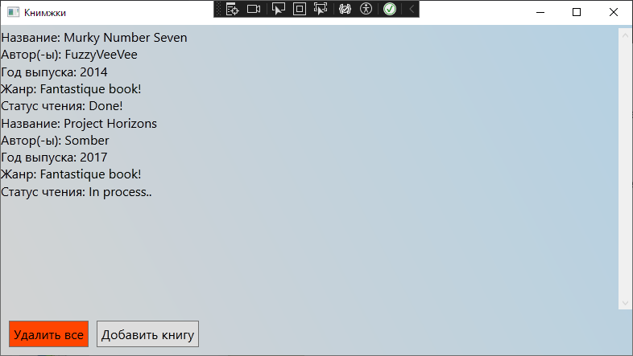
Рис.5. Главное окно приложения
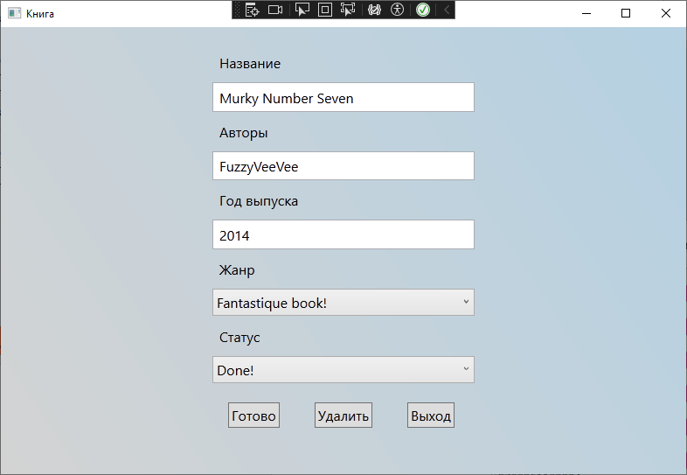
Рис. 6. Окно изменения

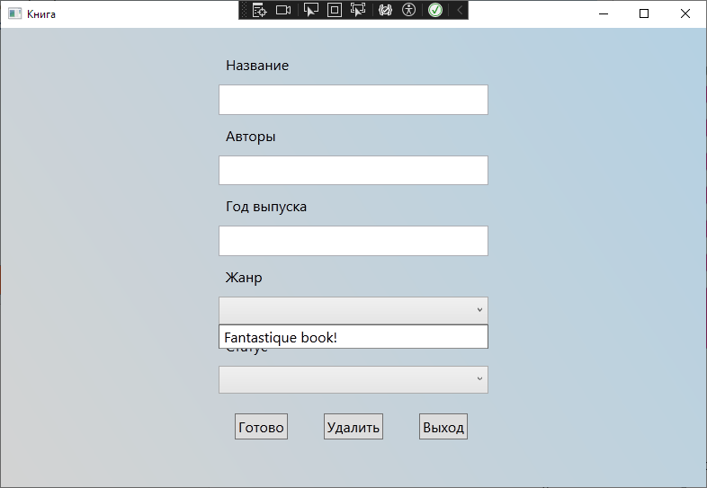
Рис. 7. Окно добавления

6.4 Реализация пользовательских ролей и прав доступа

В системе предусмотрено распределение уровней доступа, которые зависят от роли, присвоенной пользователю: будь то Администратор, Библиотекарь или Читатель. Полные полномочия на внесение изменений в данные о книгах, включая их добавление, редактирование и удаление, а также настройку прав других пользователей, предоставлены исключительно Администратору.

Рис. 8. При входе за администратора
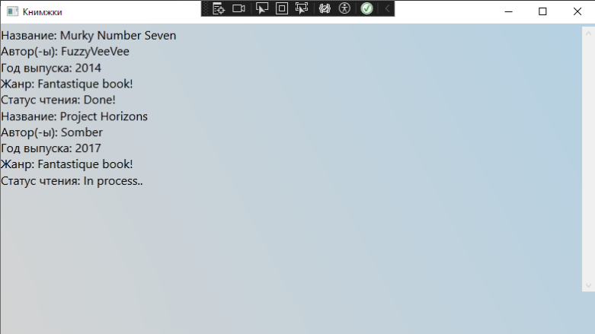
Рис. 9. При входе за обычного пользователя

7. ТЕСТИРОВАНИЕ ПРИЛОЖЕНИЯ
Тестирование разработанного приложения проводилось с целью проверки корректности работы функционала, соответствия требованиям технического задания и устойчивости системы к ошибочным действиям пользователя.
Тестирование выполнялось методом «чёрного ящика», при котором проверка осуществляется на основе входных и выходных данных без анализа внутренней структуры и программного кода приложения.

7.1 Цели и задачи тестирования
Основная задача тестирования заключалась в подтверждении стабильной и правильной работы созданного приложения, а также в исключении его внезапных сбоев. В процессе проверки были выполнены следующие действия:
- убедиться, что приложение запускается без сбоев;
- проверить, насколько корректно происходит процесс авторизации пользователей;
- оценить правильность отображения информации, получаемой из базы данных;
- протестировать возможности по добавлению, изменению и удалению записей;
- проверить эффективность функций поиска, фильтрации и сортировки данных;
- а также убедиться в адекватной реакции системы на некорректные действия со стороны пользователей.
Тестирование осуществлялось в условиях, максимально приближенных к реальной эксплуатации, с применением типичных сценариев использования. В процессе проверки особое внимание уделялось обновлению информации после выполнения операций, а также оценивалась удобочитаемость и эргономичность интерфейса в соответствии с установленными требованиями.
7.2 Проверка корректности работы функционала
Для оценки правильности функционирования приложения были проведены тесты, воспроизводящие действия типичного пользователя в системе учёта домашних книг. В процессе проверки особое внимание уделялось таким аспектам, как:
- корректный запуск и завершение работы приложения;
- аутентификация с учётными данными различных типов пользователей, включая администраторов, обычных пользователей и гостей;
- навигация между основными разделами интерфейса;
- правильное отображение библиографического списка с возможностью фильтрации по статусу прочтения, жанру, автору и году публикации.
- включение новой книги в библиотечный каталог с проверкой корректности введённых данных, учитывая такие ошибки, как пустые поля, неправильный год публикации или наличие повторов.
- обновление информации о книгах, включая изменение названия, имени автора, даты выпуска, жанра.
- удаление книг из БД.
- поиск литературы по различным текстовым параметрам, таким как название произведения, имя автора, ISBN или жанровая принадлежность.
- обработка возникающих ошибок, предоставление пользователю соответствующих уведомлений об успехе или сбое операций, а также подсказок для правильного заполнения форм.
Для проверки надежности приложения при неправильных действиях пользователя проводились как положительные, так и отрицательные тесты для каждой отдельной функции. Такой подход помог выявить, насколько система устойчива к ошибкам, вызванным некорректным использованием.

7.3 Результаты тестирования
По результатам проведённого тестирования было установлено, что все основные функции приложения работают корректно и соответствуют требованиям технического задания.
В ходе тестирования критических ошибок, приводящих к аварийному завершению работы приложения, обнаружено не было. Выявленные незначительные недочёты были устранены в процессе доработки приложения.
Приложение корректно обрабатывает вводимые пользователем данные, обеспечивает актуальность отображаемой информации и устойчиво работает при типовых сценариях использования.
На основании проведённого тестирования можно сделать вывод о готовности разработанного приложения к эксплуатации.

ЗАКЛЮЧЕНИЕ
В рамках учебной практики была создана специализированная автоматизированная информационная система, соответствующая требованиям технического задания и выбранной области деятельности. Во время работы освоены и внедрены методы разработки программных компонентов, проектирования интерфейсов для пользователей, а также взаимодействия с базами данных и проведения тестирования программного продукта. Особое внимание уделялось проектированию и реализации базы данных, обеспечивающей эффективное хранение и управление данными предметной сферы, а также интеграции этой базы с приложением посредством технологии Entity Framework.
В ходе прохождения учебной практики были реализованы ключевые функции, включающие авторизацию пользователей и установление уровней доступа, а также обработку данных, характерных для предметной области. Разработанное приложение прошло проверку с применением метода «чёрного ящика», что подтвердило его соответствие техническому заданию и правильность функционирования. Данная практика способствовала не только закреплению теоретических знаний, но и развитию практических умений в создании автоматизированных информационных систем, что станет полезным в будущей профессиональной деятельности.

СПИСОК ИСПОЛЬЗУЕМЫХ ИСТОЧНИКОВ
- Рихтер Джеффри. "CLR via C#. Программирование на платформе Microsoft .NET Framework 4.5 на языке C#." - Москва: Издательство «Питер», 2019. – 545 с.
- Троелсен Эндрю, Джепикс Филипп. Язык программирования C# 7 и платформа .NET 4.7. - Москва: Издательство "Вильямс", 2020. – 547 с.
- Шилдт Герберт. C#. Полное руководство. - Москва: Издательский дом «Вильямс», 2021. – 488 с.
- Арзуманова Т. И., Мачабели М.Ш. Экономика организации. - М.: «Дашков и Ко», 2023. – 240 с.
- Книжка Олег. Разработка баз данных Microsoft SQL Server 2019. - Москва: Издательство «ДМК Пресс», 2020. – 657 с.
- Крикун, Александр. «Разработка приложений на платформе .NET с использованием Windows Forms.» - Москва: Издательство «БХВ-Петербург», 2022. – 367 с.
- Павлов Алексей. MS SQL Server. Разработка и оптимизация баз данных. - Москва: Издательство "БХВ-Петербург", 2022. – 745 с.
- Суходолский Владимир. Программирование баз данных в среде .NET. - Москва: Издательство «БХВ-Петербург», 2021. – 521 с.
- Шестопалов Дмитрий. «Разработка приложений в среде Microsoft Visual Studio.» - Москва: Издательство «Питер», 2020. – 722 с.
- Microsoft Developer Network (MSDN). Официальная документация Microsoft по C# и .NET. URL: https://docs.microsoft.com/ru-ru/dotnet/csharp/ [Дата обращения: постоянно].
- Stack Overflow. Популярныt вопросы и ответы по программированию на C# и разработке на платформе .NET. URL: https://ru.stackoverflow.com/ [Дата обращения: постоянно].

